
COMPANIA DE CONSTRUCTII MONTAJ
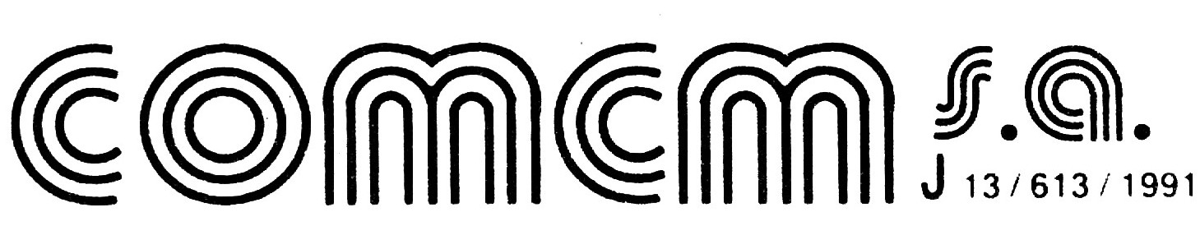


CERTIFICAT NR. 002
SR EN ISO 9001: 2001

B-dul AUREL VLAICU nr. 144 - CONSTANŢA 8700, Tel. 0241 - 617.308; 622.016; 622.019; 622.540; 619.352,
Fax 0241 - 616.023; 626.377, Cod SIRUES 130447739, C.U.I. R1868287; Cont RO03BACX0000003006058005 - UNICREDIT TIRIAC BANK CONSTANŢA;

PROIECT HOTARARE

Adunarea Generala Ordinara a Actionarilor S.C. COMCM S.A. Constanta, din data de 23 septembrie 2011, data primei convocari a adoptat urmatoarele

H O T A R A R I

- Se respinge punctul nr. 1 de pe ordinea de zi referitor la ,, Aprobarea conditiilor si criteriilor de performanta minime, pe care trebuie sa le indeplineasca persoanele care vor avea calitatea de directori cu mandate ai societatii in conditiile Legii 31/ 1990 republicata si anume: criterii de performanta, obiective de performanta, precum si conditia ca sa nu fi falimentat sau sa introduca in insolventa vreo societatea la care acestia au fost administrator sau directori, conditii de pregatire profesionala si experienta in domeniu”;
- Se alege prin metoda votului cumulativ, consiliul de administratie al S.C. COMCM S.A. format din :
-
-
-
-
-
- Se respinge punctul nr. 3 de pe ordinea de zi referitor la ,, Anularea deciziilor Consiliului de Administratie din perioada 26.04.2011-18.07.2011 avand in vedere ca acestea nu au indeplinit normele legale si statutare.”
- Se respinge punctul nr. 4 de pe ordinea de zi referitor la ,, Desemnarea ca Presedinte al Consiliului de Administratie al S.C. SCUT S.A. a domnului Fratila Constantin care prin detinerea directa de 32,766 % si detinerea indirecta de de 20,206% cumuleaza o detinere de 52, 972% din capitalul social al SCUT S.A. fiind majoritar, sau a unei persoane propuse de catre dl. Fratila Constantin, motivatia fiind aceea ca SIF TRANSILVANIA are ca reprezentanti in Consiliul de Administratie 2 administratori, desi are o detinere indirecta de 36, 50% din capitalul social. Justificarea acestui punct de pe ordinea de zi este aceea ca la primul A.G.A. al SCUT S.A. se va alege presedintele C.A. al respectivei societati la care S.C. COMCM S.A. este actionar majoritar cu 64, 0071%.”
- Se respinge punctul nr. 5 de pe ordinea de zi referitor la ,,Aprobarea formularii unei plangerii penale impotriva fostului administrator si Presedinte al Consiliului de Administratie al COMCM S.A. Stan Iulian si a Presedintelui Consiliului de Administratie – Director General al SIF TRANSILVANIA Fercala Mihai, pentru inselaciune, abuz in serviciu si prezentarea de situatii financiare nereale, cu ocazia tranzactionarii actiunilor S.C. SCUT S.A., prin care SIF TRANSILVANIA, respectiv COMCM S.A. , la o valoare mult peste cea reala, tranzactie care este suspecta ca fiind nelegala.”
- Se aproba mandatarea ____________ca persoana care sa reprezinte COMCM S.A. in Adunarea Generala a S.C. SCUT S.A. ce va alege Presedintele Consiliului de Administratie de la acesta societate.
- Se aproba stabilirea datei de 5 octombrie 2011, ca data de inregistrare pentru identificarea actionarilor asupra carora se resfrang efectele Hotararilor Adunarii Generale Ordinare a Actionarilor in conformitate cu prevederile art. 238 Legii nr. 297/ 2004 privind piata de capital.

PRESEDINTELE SEDINTEI A.G.O.A.
EC. DAN SIMIONESCU

SECRETARI A.G.O.A.

